**桃園市立大有國民中學110學年度第二學期第三次評量試卷**

|  |  |  |  |  |  |  |  |  |  |
| --- | --- | --- | --- | --- | --- | --- | --- | --- | --- |
| 年 級 | 7 | 考 試  科 目 | 地理科 | | | 命 題  範 圍 | L5 ~L6 | 作 答  時 間 | 45分 |
| 班 級 |  | 姓 名 |  | 座 號 |  | 分 數 | **圖一** | | |

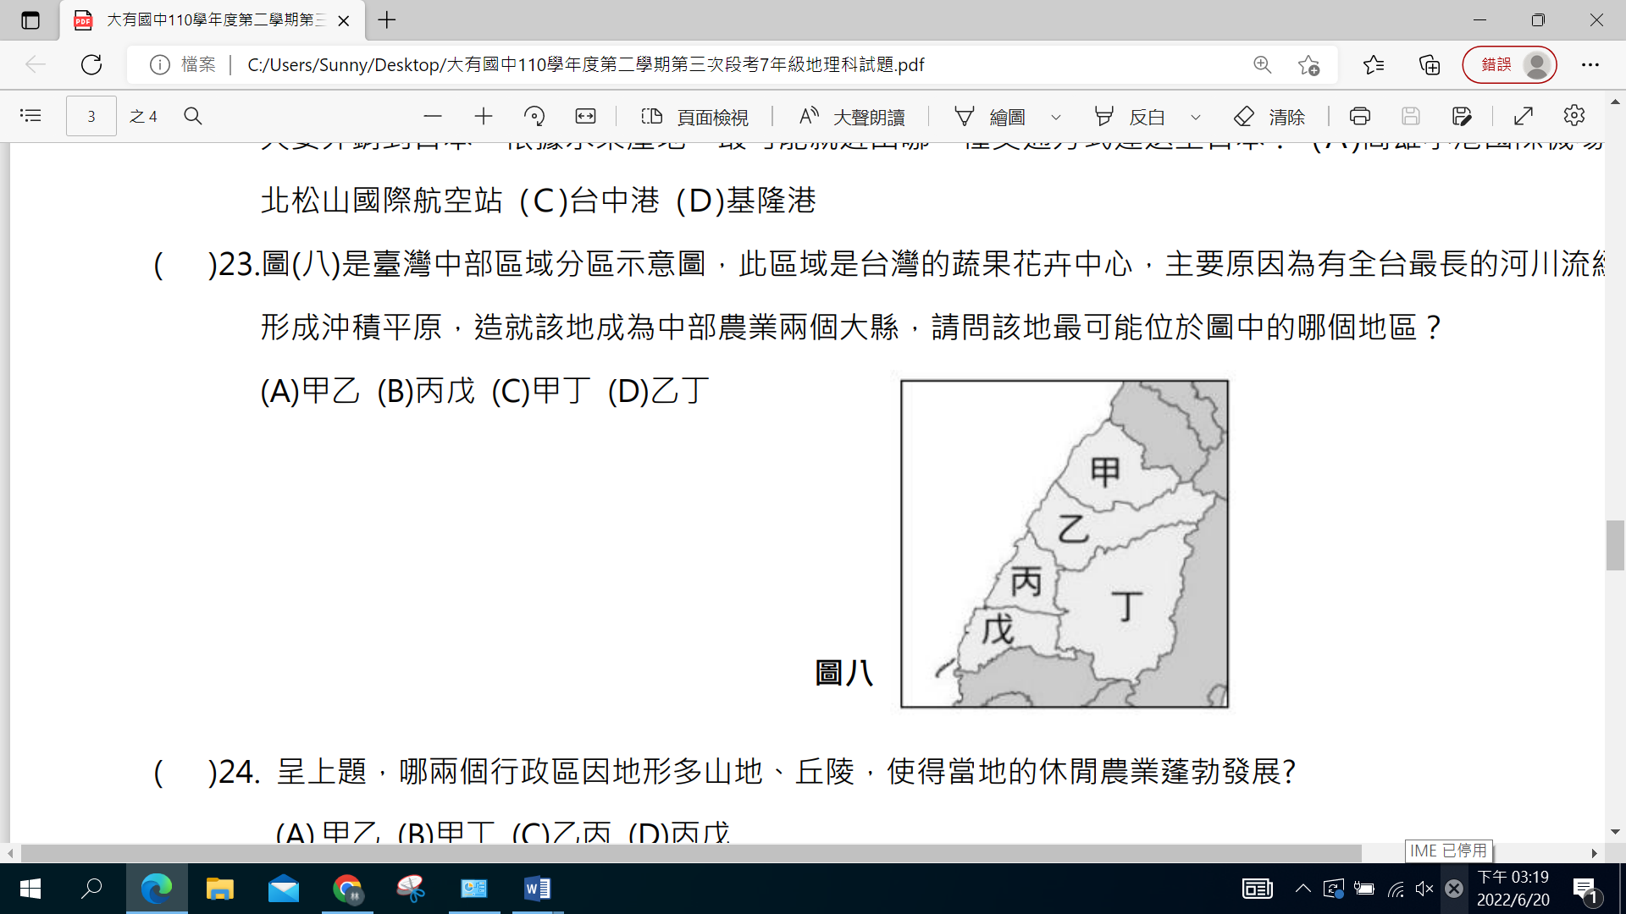※選擇題：共40題，一題2.5分，滿分100分

( )1.圖(一)是臺灣中部區域分區示意圖，此區域是台灣的蔬果花卉中心，主要原因為有

全台最長的河川流經，下游形成沖積平原，造就該地成為中部農業兩個大縣，請問

該地最可能位於圖中的哪個地區？ (A)甲乙 (B)丙戊 (C)甲丁 (D)乙丁

( )2. 呈上題，哪兩個行政區因地形多山地、丘陵，使得當地的休閒農業蓬勃發展?

(A)甲乙 (B)甲丁 (C)乙丙 (D)丙戊

( )3. 聚落是指人們共同居住、生活與工作的地方，其形成與自然環境密切相關，大致可分鄉村聚落和都市聚落，

關於這兩種聚落的差異，**不包括**下列何者？ (A)總人口數 (B)土地面積 (C)居民職業 (D)人口密度。

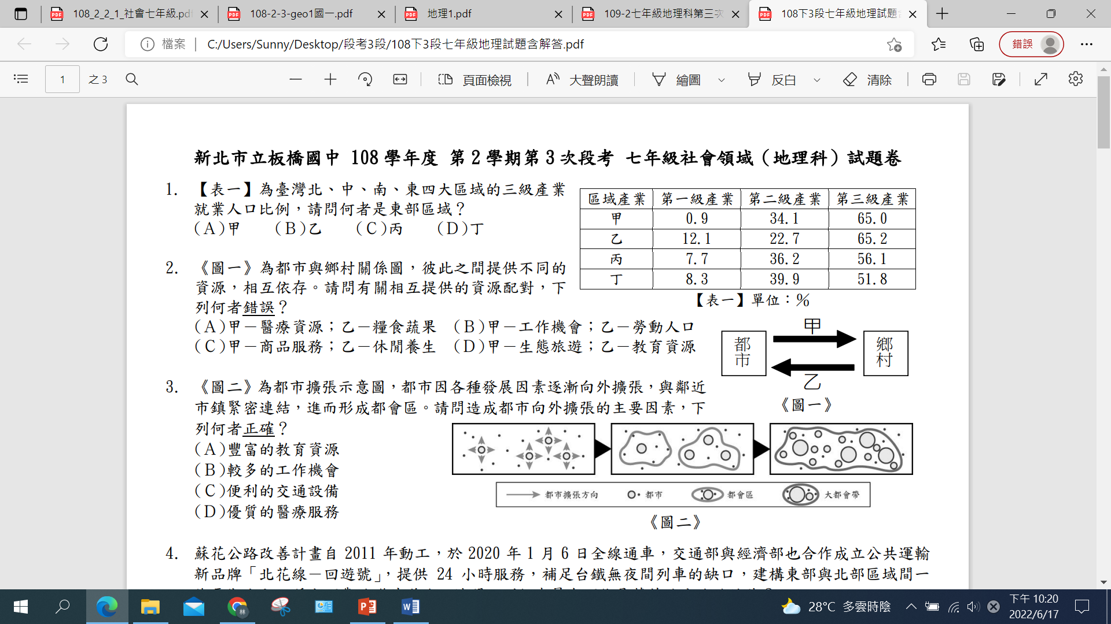( )4. 圖(二)為都市與鄉村關係圖，彼此之間提供不同的資源，相互依存。請問有關

**圖二**

相互提供的資源配對，下列何者錯誤？(Ａ) 甲－工作機會；乙－勞動人口

(Ｂ)甲－醫療資源；乙－糧食蔬果(Ｃ)甲－生態旅遊；乙－教育資源

(Ｄ)甲－商品服務；乙－休閒養生

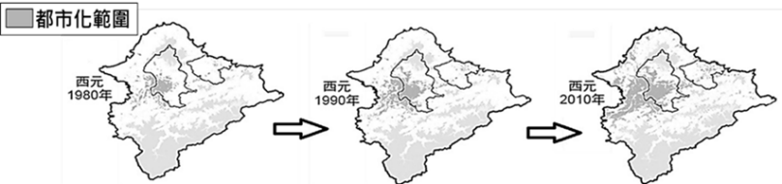( )5. 圖(三)為都市擴張示意圖，都市因各種發展因素逐

漸向外延伸，與鄰近市鎮緊密連結，進而形成都會

區。請問造成都市向外擴張的主要因素，下列何者正確？ (Ａ)便利的交通工具 (Ｂ)豐富的教育資源 (Ｃ)優質的醫療服務 (Ｄ)多元的工作機會

**圖三**

( )6. 七夕情人節廠商為了搶生意，將比利時生產的限量款鑽石戒指運送到臺灣，請問較適合的交通方式是？

(A)公路 (B)空運 (C)水運 (D)鐵路

( )7. 2020新冠肺炎在全球開始蔓延時，油價直直落，當時台灣石油公司向阿拉伯國家一口氣買進大量石油，

請問這些原油運送來台灣較適合的交通方式是？ (A)公路 (B)空運 (C)水運 (D)鐵路

( )8. 蔡阿嘎的友人在拉拉山種植水蜜桃，他在網路上幫忙行銷打廣告，得到了大批網友的支持，請問拉拉山的水

蜜桃，應該利用哪種交通方式送達到各個顧客的手上最為合適？ (A)空運 (B)公路 (C)鐵路 (D)水運

( )9. 將嘉義東石地區生產的牡蠣直送台中市區的批發市場，較適合的交通方式是？

(A)鐵路 (B)水運 (C)公路 (D)空運

( )10.不同運輸方式各有其特性，彼此間具有**競爭或互補**的關聯。競爭關係就是因為使用了某一種交通工具就不

使用另一種了，而互補關係為相輔相成互相搭配。請問：下列敘述中，何者的關聯性與其他者不同？ (A)想

到從淡水到八里看夕陽，除了可搭渡輪之外，還能自行開車前往 (B)奇霖上學需搭客運到台北後，再轉乘捷

運才能到台灣大學 (C)因受高鐵營運的影響，臺北飛往高雄的航線目前已是停飛的 (D)為了前往石門水庫路跑

場地，有些人是自己坐公車，有的是自己開車前往。

**1**

( )11.下表為公路、鐵路、空運、水運的特色，下列配對正確的是？(A)甲-鐵路 (B)乙-公路 (C)丙-海運 (D)丁-空運

|  |  |
| --- | --- |
| 運輸方式 | 特色 |
| 甲 | 在陸上的運輸量大，適合長程運輸，無交通壅塞問題 |
| 乙 | 速度快，但運量較少，運費高 |
| 丙 | 適應地形能力佳，載運量有限 |
| 丁 | 載運量最大，運費最便宜，速度也最慢 |

( )12. 臺灣鐵路從清領時期開始興建，根據圖(四)顯示，臺灣的鐵路系統主要呈現環狀分布，請問最主要的影響

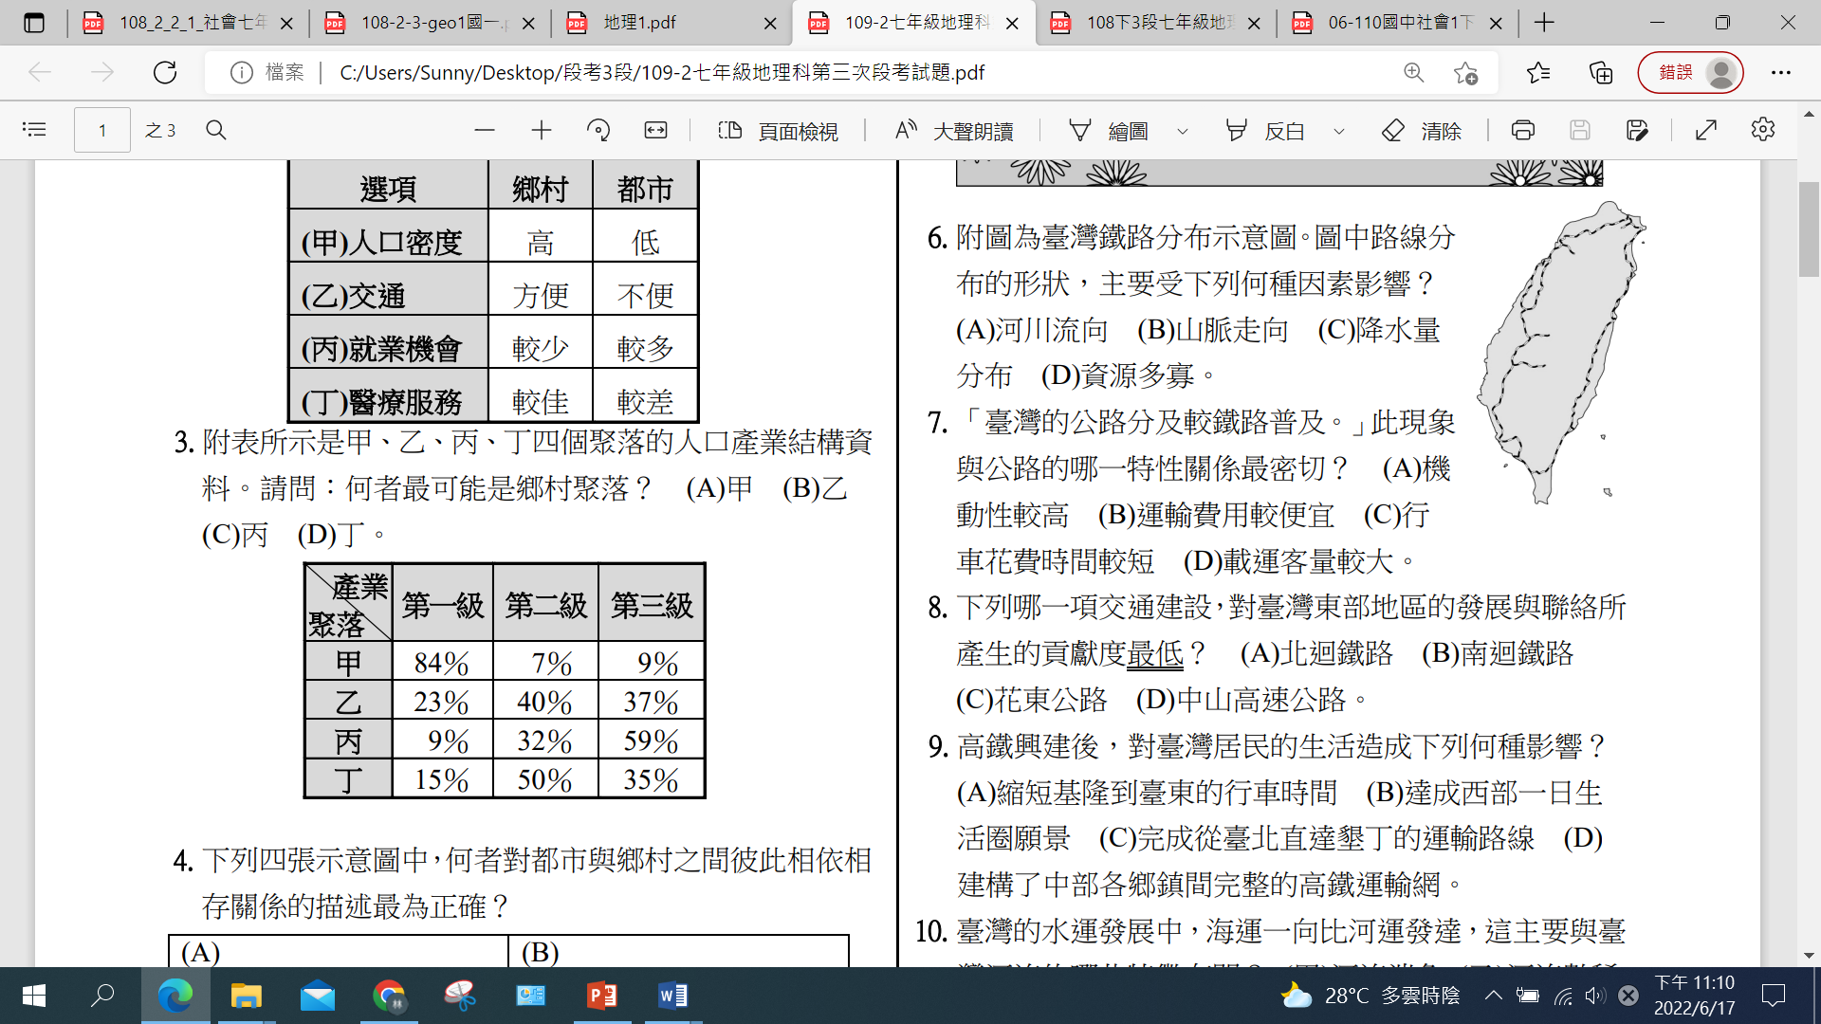 因素是下列何者？(Ａ)山脈走向 (Ｂ)人口多寡 (Ｃ)經濟發展 (Ｄ)氣候特徵

( )13.下表所示是甲、乙、丙、丁四個聚落的人口產業結構資料。請問：何者最可能是鄉

村聚落？ (A)甲 (B)乙 (C)丙 (D)丁

**圖四**

|  |  |  |  |
| --- | --- | --- | --- |
| 聚落 | 第一級產業 | 第二級產業 | 第三級產業 |
| 甲 | 20% | 40% | 40% |
| 乙 | 15% | 40% | 45% |
| 丙 | 85% | 5% | 10% |
| 丁 | 9% | 33% | 58% |

( )14. 以下關於公路、鐵路分布的相同點及相異點的敘述，請問何者**錯誤**？

1. 臺灣的公路分布範圍比鐵路還要普及 (B)鐵路及公路在西半部都比較多 (C)鐵路只有在平地才有 (D)愈接

近大都市鐵路及公路的分布越密集

( )15. 台灣高鐵興建後，對臺灣居民的生活造成下列何種影響？

1. 縮短宜蘭到臺東的行車時間 (B)完成從臺北直達墾丁的運輸路線 (C)建構了南部

各鄉鎮間完整的高鐵運輸網 (D)達成西部一日生活圈願景

( )16.台灣高鐵的興建縮短了南北部往來的時間，更使得城市間的聯繫更加密切。圖(五)是台灣西元2021年四個城

市的高鐵站旅客人數統計表，請問哪一個高鐵站最有可能是台北站? (A) 甲 (B) 乙 (C) 丙 (D) 丁。

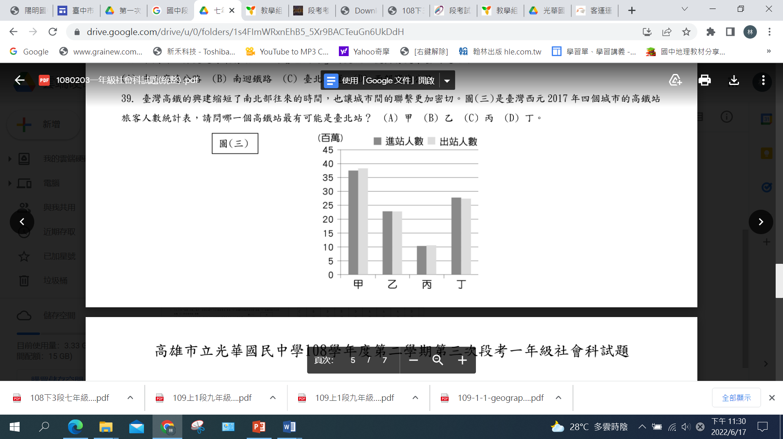

**圖五**

( )17.與聚落相關的名詞如下：鄉村、都市、都市化、都會區，請問人口由鄉村往都市移動集中的過程，是哪一種

詞語？(A)都市 (B)鄉村 (C)都會區 (D)都市化

( )18.下列哪一條交通線最有助於「都會區內部」的交流，使其有更緊密的連結?

(A)中山高速公路 (B)西部濱海公路(C)南迴鐵路 (D)臺北捷運

**2**

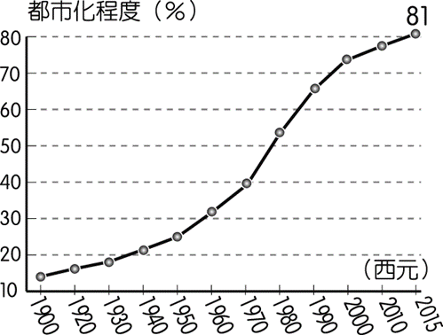( )19.圖(六)為臺灣都市化程度的統計圖，請問：下列敘述何者正確？

**圖六**

(Ａ)圖中曲線變化的主要原因與工商業發展程度有關

(Ｂ)都市總人口數 81 萬人

(Ｃ)臺灣有81％的聚落是都市

(Ｄ)都市的人口密度為81人／平方公里

( )20.住在台北的稚臻假日想到宜蘭旅遊，不考慮塞車等車況，最快的方式是開

車走哪一段道路？ (Ａ)中山高速公路 (Ｂ)福爾摩沙高速公路 (Ｃ)國道1號 (Ｄ)蔣渭水高速公路。

( )21.承上題，稚臻沿途發現經過許多隧道，原因是此道路穿越哪座山脈？

(Ａ)中央山脈 (Ｂ)雪山山脈 (Ｃ)玉山山脈 (Ｄ)阿里山山脈。

( )22.臺灣的熱帶水果深受國際各國喜愛，如屏東愛文芒果、高雄大樹玉荷包荔枝、屏東金鑽鳳梨，常外銷其他到

其他國家，如果今天要外銷到日本，依據水果產地，最可能就近由哪一種交通方式運送至日本？ (Ａ)高雄小

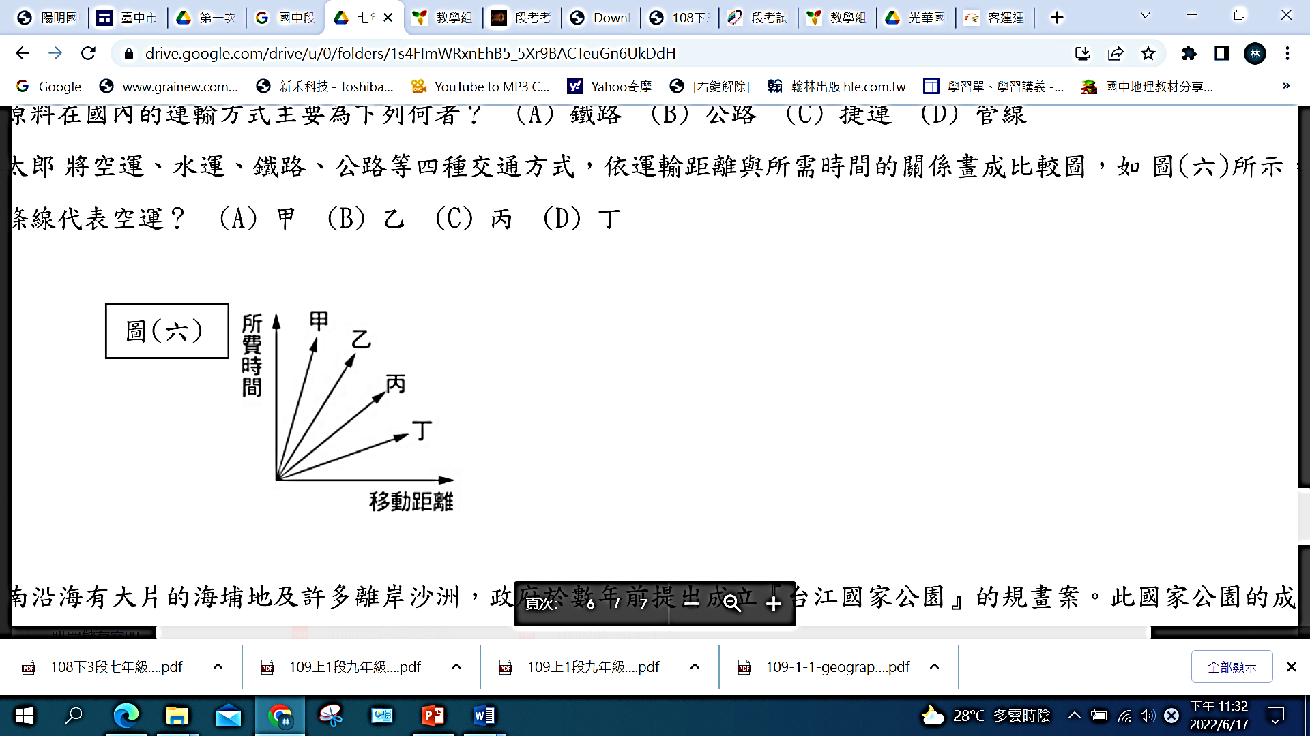 港國際機場 (Ｂ)臺北松山國際航空站 (Ｃ)台中港 (Ｄ)基隆港

( )23.奕瀅將空運、水運、鐵路、公路等四種交通方式,依運輸距離與所需時間的關係畫成

比較圖，如圖(七)所示，則圖中哪一條線代表空運? (A) 甲 (B) 乙 (C) 丙 (D) 丁

**圖七**

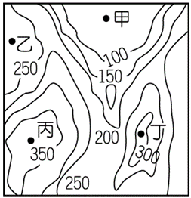( )24.聚落多發展在自然條件較佳的環境。請問：圖(八)中何處的地勢低平，且有河川流

經，有利從事取水灌溉的農業活動？ (A)甲 (B)乙 (C)丙 (D)丁。

**圖八**

**圖九**

**◎圖(九)為臺灣區域畫分圖，請完成下列25~30題：**

( )25.「澎湖」在民國68年頒布的「臺灣地區綜合開發計畫」中如圖(九)所

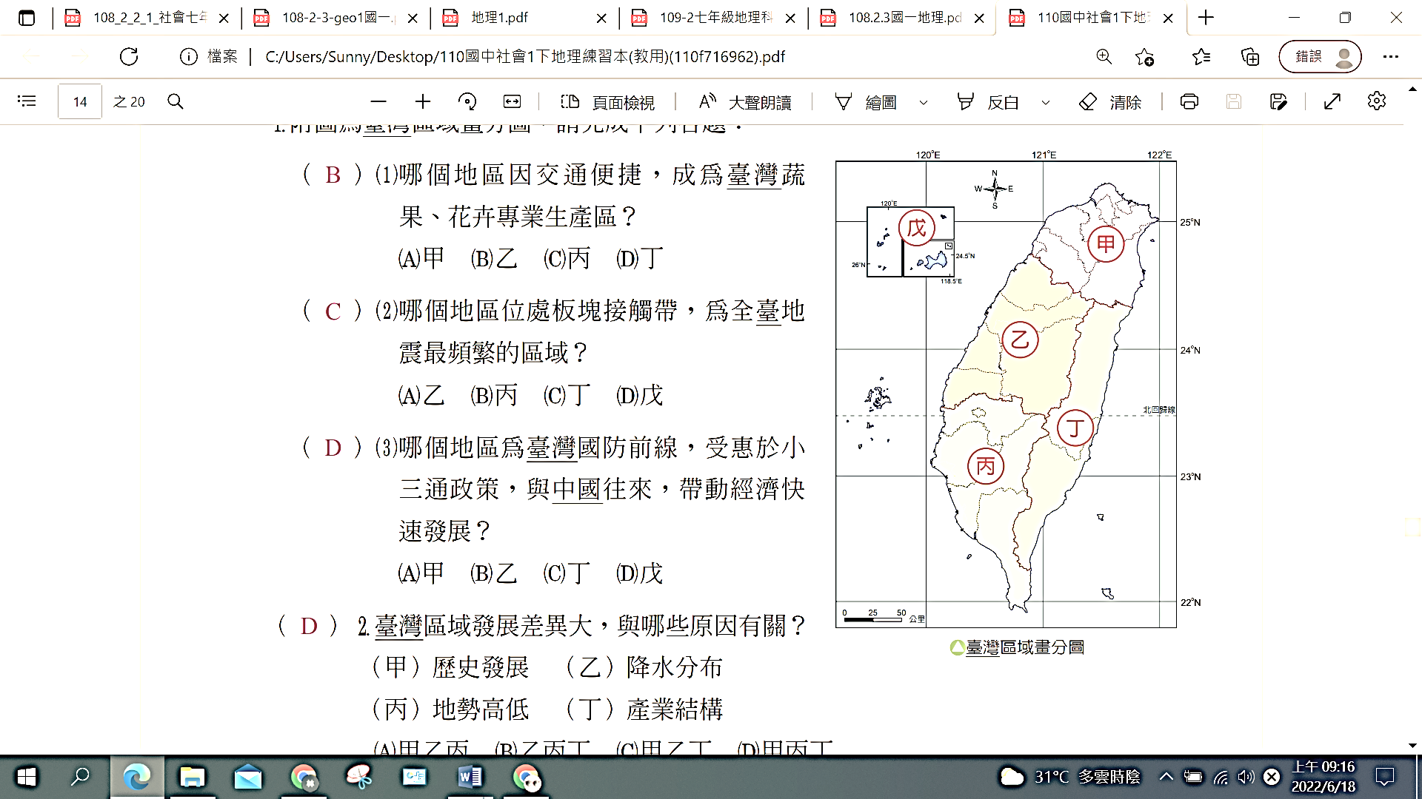 示，請問澎湖歸屬於哪個區域？(Ａ)甲 (Ｂ)乙 (Ｃ)丙 (Ｄ)戊

( )26.哪個地區是臺灣國防前線，也是兩岸經濟往來互動的窗口，帶動整體

經濟快速發展？(Ａ)甲 (Ｂ)乙 (Ｃ)丙 (Ｄ)戊

( )27.哪個地區有台灣的後花園之稱，發展無毒有機的農業為主，也是台灣

原住民人數最多、比例最高的區域？(Ａ)甲 (Ｂ)乙 (Ｃ)丙 (Ｄ)丁

( )28.哪個地區是台灣在60年代帶領經濟起飛的重工業，也是全台乾濕季

最分明的地區？(Ａ)甲 (Ｂ)乙 (Ｃ)丙 (Ｄ)丁

( )29.哪個地區是台灣人口密度最高的地區，也是台灣政治經濟發展的重心，擁

有台灣最大的航空站，請問此區為下列何者？(Ａ)甲 (Ｂ)乙 (Ｃ)丙 (Ｄ)丁

( )30.哪個地區是發展台灣的精密機械工業及出產享譽國際的捷安特腳踏車的地

區？(Ａ)甲 (Ｂ)乙 (Ｃ)丙 (Ｄ)丁

**3**

**◎圖(十)為政府所制定的「國土空間發展策略計畫」將臺灣分為圖(十)「三軸、海環、離島」的不同區域。請依據各區特色回答，請完成下列31~35題**

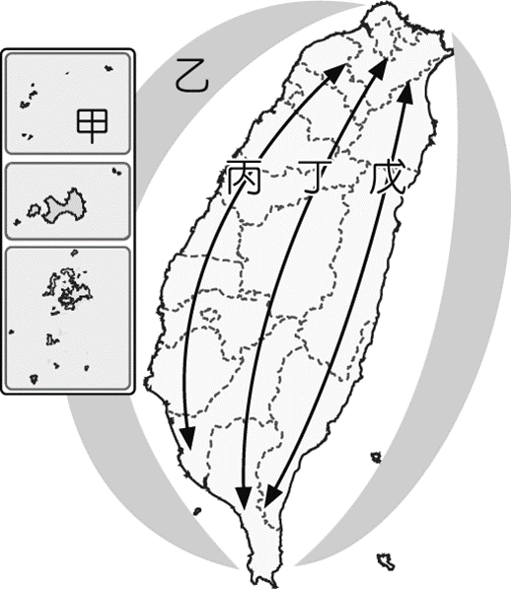( )31.「族群最多元、自然環境優美、觀光資源豐富、出產無毒有機的農業，可

發展成適宜居住的優質生活產業帶」的區域是？

(Ａ)甲　(Ｂ)丙　(Ｃ)丁　(Ｄ)戊

( )32.地理老師暑假預計搭乘遊輪前往「甲」區域旅遊，下列哪一個景點最可能

出現在地理老師的旅遊行程？ (Ａ)蘭陽博物館 (Ｂ)八八坑道

(Ｃ)雪霸國家公園 (Ｄ)三仙臺

( )33.「該區域產業活動最為發達，以創意、創新作為產業發展的核心價值，高

科技產業及都市建設更新與創新為發展重點」指的是哪個區域？

(Ａ)甲　(Ｂ)乙　(Ｃ)丙　(Ｄ)丁

( )34.「保育海岸生態，如河口紅樹林、候鳥、桃園觀新藻礁及墾丁珊瑚礁」的

是哪個區域特色? (Ａ)甲 (Ｂ)乙 (Ｃ)丙 (Ｄ)丁。

( )35.此軸線可以看到「太魯閣峽谷特殊景觀及臺灣最高山、黑熊棲地及一級古蹟八通關古道」請問是哪個區域的

特色? (Ａ)甲 (Ｂ)乙 (Ｃ)丙 (Ｄ)丁。

**◎圖(十一)是臺灣國家公園分布圖，請依據分布圖回答36~40題：**

**圖十一**

( )36.同學們應該有發現兩千元鈔票上有臺灣特有種櫻花鉤吻鮭，如想看

到櫻花鉤吻鮭要前往哪個國家公園? (Ａ) A (Ｂ) B (Ｃ) C (Ｄ) D。

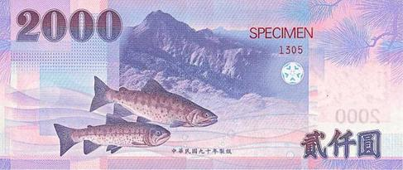

( )37.「熱帶高山、臺灣黑熊、八通關古道」是哪個國家公園的特色?

(Ａ) A (Ｂ) B (Ｃ) C (Ｄ) D。

( )38.「臺灣首座都市型國家公園，有豐富的紅樹林生態保育，也留存

先民來臺墾拓的人文史蹟，每年都有黑面琵鷺到此停留過冬」，請問是哪個國家公園的特色?

(Ａ) E (Ｂ) F (Ｃ) G (Ｄ) H。

( )39. 「位於南海，屬熱帶海域，具有獨特的環礁地形及珊瑚礁潟湖生態系，是臺灣第一座海洋型國家公園。請問

是哪個國家公園的特色? (Ａ) F (Ｂ) G (Ｃ) H (Ｄ) I。

( )40. 「可以觀賞到柱狀玄武岩、雙心石滬、夏季還有花火節的盛宴」請問是哪個國家公園的特色? (Ａ) F (Ｂ) G

(Ｃ) H (Ｄ) I。

**試題結束，請仔細檢查答案卡上的基本資料！**

**預祝暑假愉快！疫情退散！**

**4**